 

**TECNOLÓGICO NACIONAL DE MÉXICO**

**INSTITUTO TECNOLÓGICO DE TIJUANA**

SUBDIRECCIÓN ACADÉMICA

DEPARTAMENTO DE SISTEMAS Y COMPUTACIÓN

Tarea

**Patrón template**

**Docente**

José de Jesús Parra Galaviz

SEMESTRE agosto – diciembre 2021

INGENIERÍA EN TECNOLOGÍAS DE LA INFORMACIÓN Y COMUNICACIONES

Patrones de diseño

Sergio Alberto Garza Aguilar 15211700

10 de septiembre del 2021

**Estructura**

Este patrón es de tipo comportamiento y define un esqueleto algorítmico permitiendo así que la superclase pueda alojar métodos abstractos para luego ser redefinidos por las subclases sin la necesidad de tener que modificar la estructura base.

**Características**

* Las subclases pueden redefinir ciertas partes de la clase base sin alterar la estructura básica.
* Las superclases pueden delegar tareas a las subclases para que implementen la funcionalidad en su propia clase.

**¿En qué casos se recomienda utilizarlo?**

* Cuando detectes pasos que tendrán que repetirse una y otra vez.
* Cuando tengas ansiedad adictiva a la instrucción **Switch**.
* Cuando desconozcas la magnitud que pueda tener una superclase para las subclases.

**¿Cuál es el beneficio de aplicar este patrón?**

* Se puede reutilizar una clase abstracta en las subclases
* No se modifica el comportamiento de la clase Base.
* Nada afecta a la superclase porque la herencia solo extiende la funcionalidad.

**Modelo del patrón**

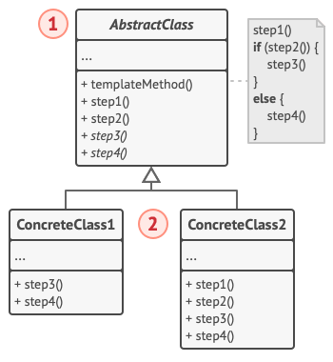

**Ejemplo de uso**

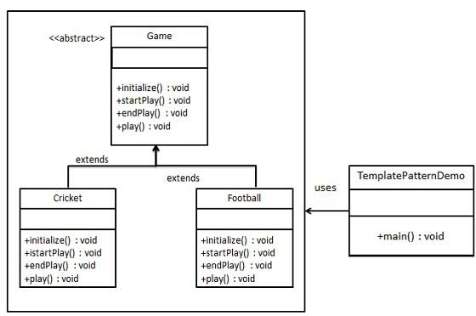

Vamos a crear una clase abstracta de Game *que* defina operaciones con un método de plantilla configurado como final para que no se pueda anular. El Criket y el Football on clases concretas que amplían el *Game* y anulan sus métodos.

*TemplatePatternDemo* , nuestra clase de demostración, usará *Game* para demostrar el uso del patrón de plantilla.

1.- Cree una clase abstracta con un método de plantilla que sea definitivo.

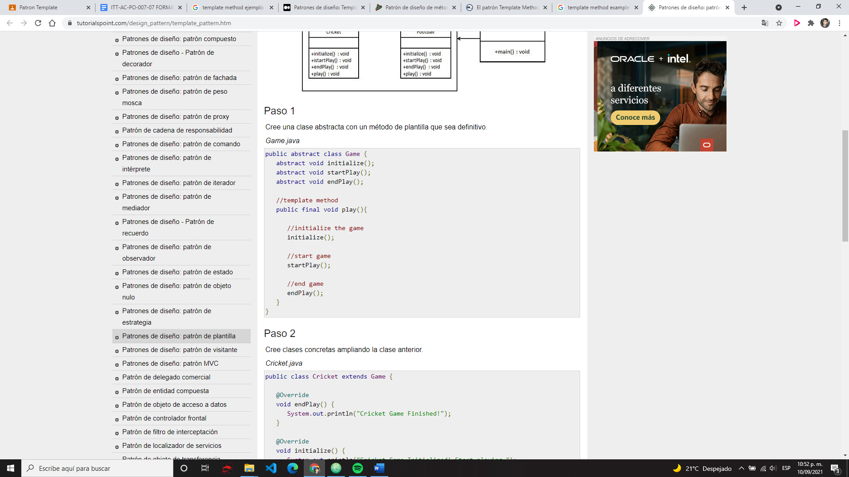

2.- Cree clases concretas ampliando la clase anterior.

*Cricket.java*

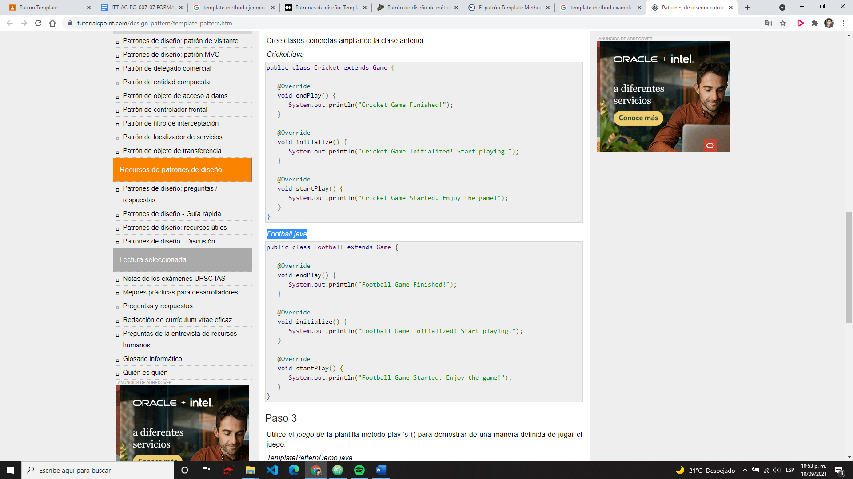

*Football.java*



3.- Utilice *Game*'s template method play() para demostrar de una manera definida de jugar el juego.

*TemplatePatternDemo.java*

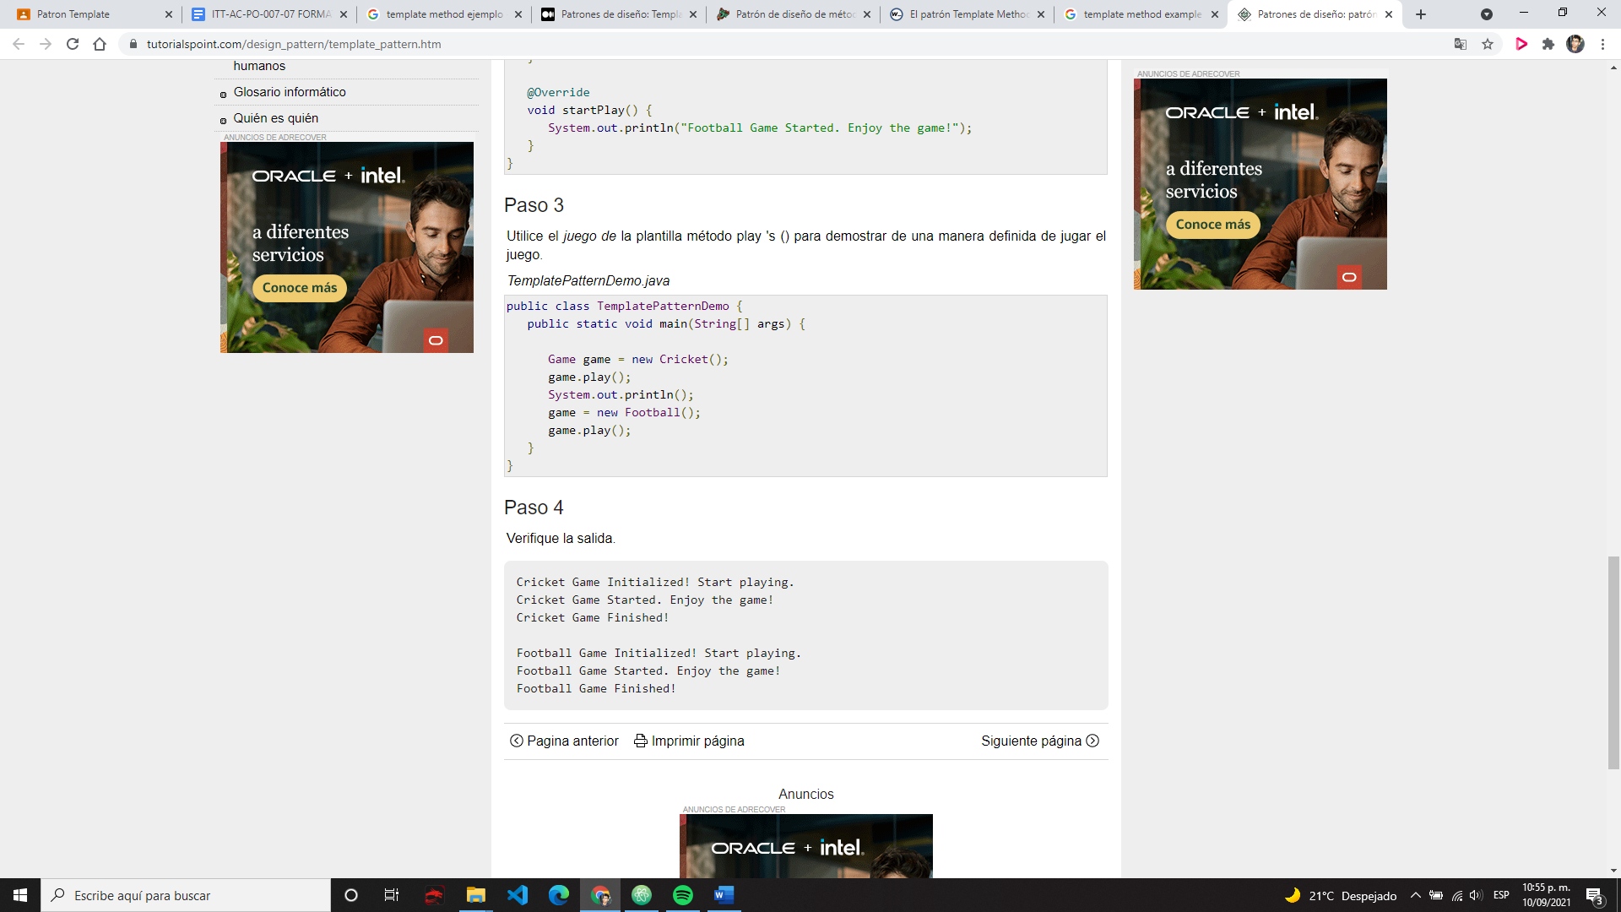

4.- Verifique la salida.



**Bibliografía**

* Tutorials Point (2021), Desing patterns, Template Pattern

(https://www.tutorialspoint.com/design_pattern/template_pattern.htm)

* Carlos Caballero (13 abril del 2020), Patrones de diseño, Template Method, Un patrón de diseño explicado con Pokémon.

(https://medium.com/dottech/patrones-de-dise%C3%B1o-template-method-1392e0a5dc74)